Урок геометрии в 8 классе
Тема: Вписанные углы
Цели: ввести понятие вписанного угла, рассмотреть теорему о вписанном угле и следствия из нее, учить применять теорему и следствие при решении задач. Воспитывать аккуратность.
Оборудование: экран, проектор.
Ход урока.
1. Орг. момент.
2. Повторение раннее изученного:
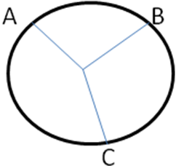
1. Устные задачи по готовым чертежам (слайд 2)
Дано: ∪АВ : ∪ВС : ∪АС=2:3:4
Найти: ∠АОВ, ∠ВОС, ∠АОС

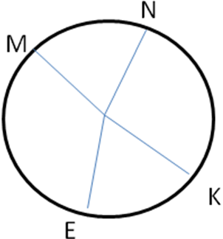
Дано: ∠МОN=∠EOK, ∠MON : ∠NOK : ∠MOE= 3:4:5
Найти: ∪МЕ, ∪NK, ∪КЕ.

2. Изучение нового материала:
1) Определение вписанного угла (слайд 3)
Угол вершина которого лежит на окружности, а стороны пересекают окружность, называется вписанным углом. Вписанный ∠ АВС опирается на ∪ АМС.
2) Формулировка теоремы (слайд 4)
3) Доказательство теоремы (слайд 5-7)
4) Следствие 1 из теоремы (слайд 8)
5) Следствие 2 (Слайд 9)

3. Закрепление изученного материала: № 656, № 654 (а, в), № 658.
4. Итог урока:
1) Подведение итогов и выставление оценок;
2) Д/з: № 654 (б, г), 655, 657.

Список используемой литературы:
Атанасян Л.С. и др. Геометрия 7-9 классы. - М:Просвещение, 2008

Атанасян Л.С., БутузовВ.Ф. и др. «Изучение геометрии в 7-9 классе». Методические рекомендации.

Зив Б.Г., Мейлер В.М.»Дидактические материалы по геометрии. 8 кл».

